

**UNIVERSIDAD PRIVADA DE TACNA**

**FACULTAD DE INGENIERIA**

**Escuela Profesional de Ingeniería de Sistemas**

**PRÁCTICA DE LABORATORIO Nº 3.5.1**

**“Frame Relay básico”**

Curso: Redes y comunicaciones de datos III Sec. A

Docente: Ing. Hugo Martin Alcántara Martinez

**Condori Vilcapuma, Edwin César (2013000210)**

**Tacna – Perú**

**2019**

INDICE

I. INFORMACIÓN GENERAL 4

- Objetivos 4

- Equipos, materiales, programas y recursos utilizados 4

II. MARCO TEORICO 4

III. PROCEDIMIENTO 5

IV. ANALISIS E INTERPRETACION DE RESULTADOS 7

V. CUESTIONARIO 8

CONCLUSIONES 8

RECOMENDACIONES 8

BIBLIOGRAFIA 8

WEBGRAFIA 8

**INFORME DE LABORATORIO Nº XX**

**TEMA: XYZ**

***(Indicar directa y de forma simple el tema de la Práctica)***

1. **INFORMACIÓN GENERAL**

* **Objetivos:**

Definir los objetivos que se pretende alcanzar con la práctica de laboratorio.

Ejemplo:

* Conocer los fundamentos de JDBC.
* Conocer el funcionamiento de los tipos de Drivers en Java con JDBC.
* Establecer la conexión con Java y MySQL utilizando JDBC.
* Obtener información de la Base de Datos con la clase DataBaseMetadaData.
* **Equipos, materiales, programas y recursos utilizados:**

Donde se da a conocer los equipos, materiales, programas y recursos que son utilizados en la práctica con su respectivas características / datos técnicos.

Ejemplo:

* Computadora con sistema operativo Windows XP, Vista, Windows 7, Windows 8 y/o Windows 8.1.
* JDK 7.0 o superior para (x86) o (x64)
* Netbeans 8.0
* MySQL 5.0 o superior
* Driver para MySQL

1. **MARCO TEORICO**

Es el punto en el que se detalla en forma resumida la teoría básica principal del tema sobre el cual se ha realizado la práctica de manera que los conceptos principales queden claros para el estudiante.

Ejemplo:

* Que es el JDK:
* Que es JDBC:
* Tipos de Drivers en JDBC:
* Que es MySQL

1. **PROCEDIMIENTO *(desarrollo del evento práctico)***

Pasos a seguir para efectuar la práctica. Donde se explique en forma clara, simple, ordenada y detallada la manera como se desarrolla la práctica y/o el experimento, paso a paso, sin obviar alguno de ellos; indicando los problemas que se tuvieran, sus causas y la forma en que se resolvieron.

Ejemplo:

**Paso 1:** Crear la Base de datos en MySQL

1. Crear la Base de Datos con el nombre **db_biblioteca**.

**Paso 2:** Crear un Formulario en netbeans que permita realizar la conexión JDBC para la BD.

1. Agregar un formulario de tipo JFrame y guardarlo con el nombre FrmMySQL
2. Agregar los siguientes componentes y establecer las propiedades de cada uno.

|  |  |  |
| --- | --- | --- |
| **Componente** | **Propiedad** | **Valor** |
| jLabel1 | Text | MYSQL. |
| jButton1  jButton2  jButton3 | Name  Text  Name  Text  Name  Text | BtnConexion1  Obtener una conexión  BtnConexion2  Obtener una conexión a través de una DataSource  BtnConexion3  Obtener Información del Driver |

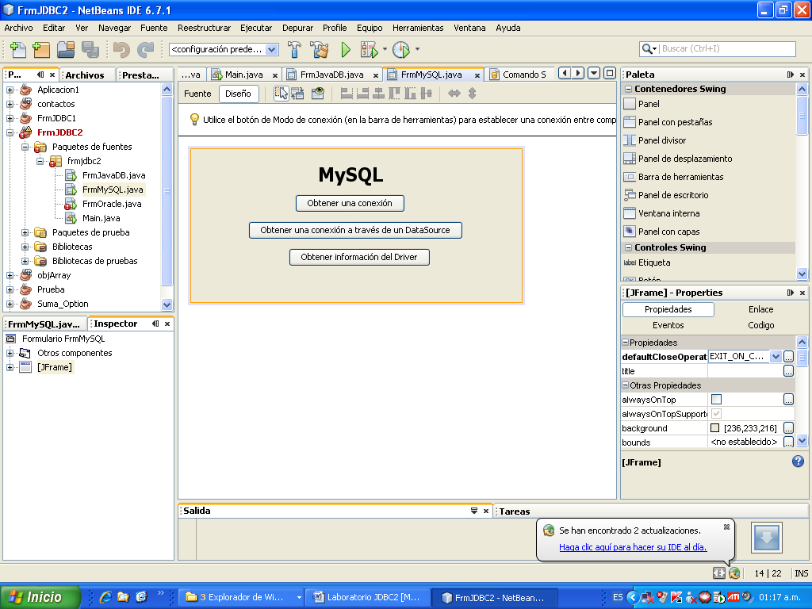

1. Agregar el Driver de MySQL en bibliotecas del proyecto

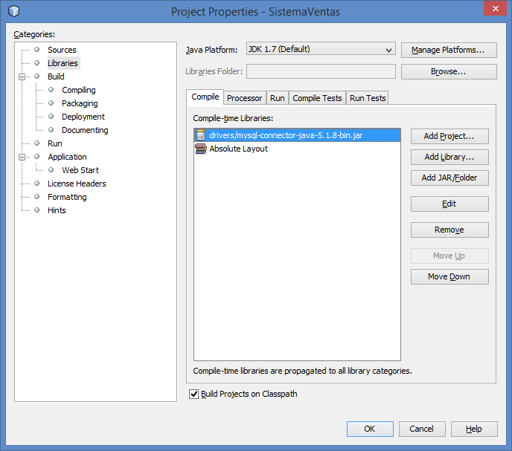

1. Importar las clases en nuestro Formulario.

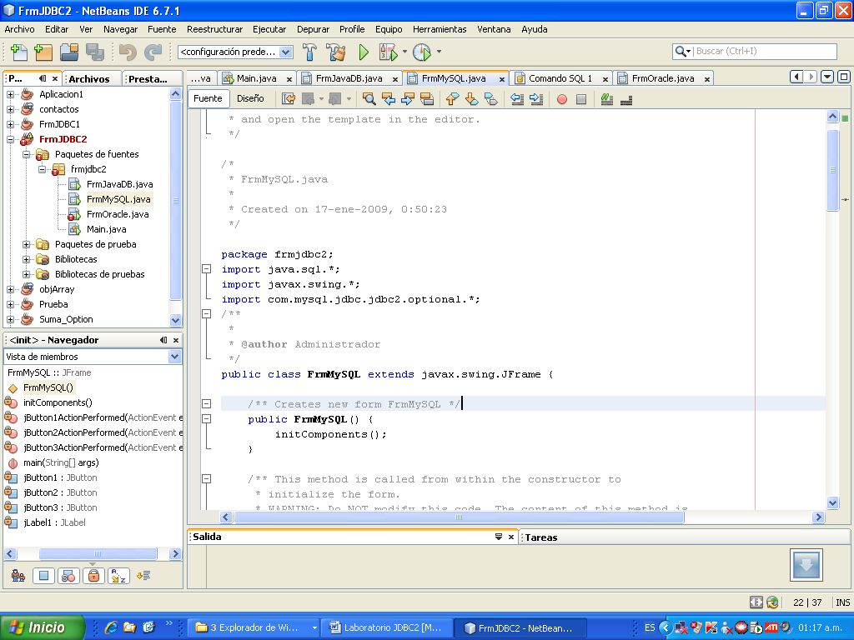

1. Hacemos clic derecho en el botón **Obtener una Conexión a través de una DataSource** 🡪Luego elegir Eventos 🡪**Action ActionPerformed** y programar lo siguiente.

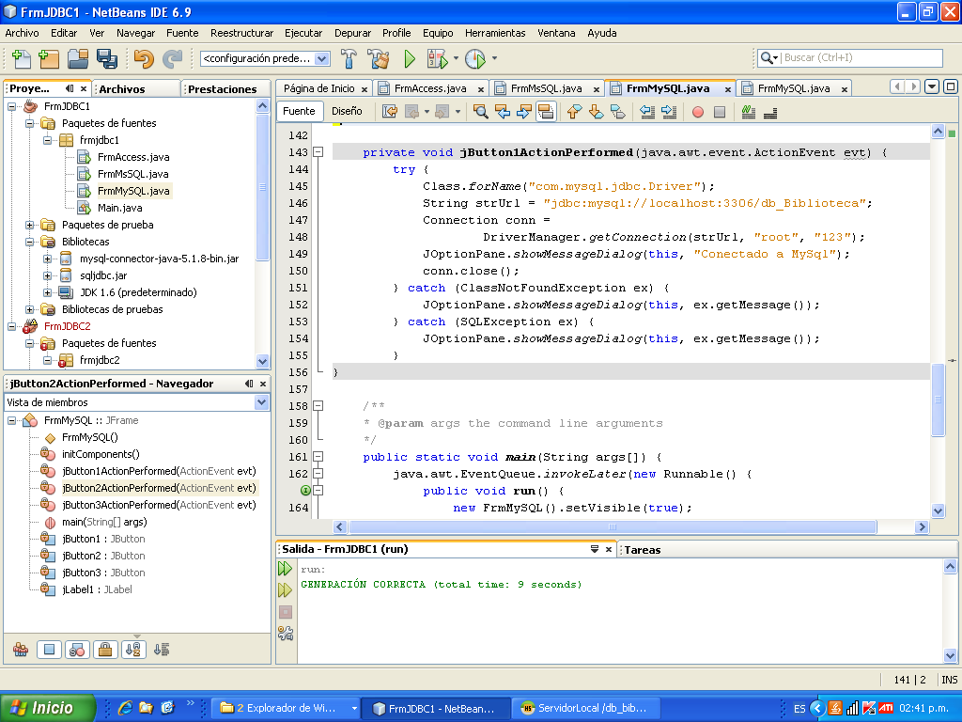

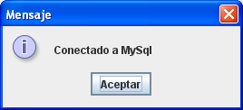

1. Hacemos clic derecho en el botón **Obtener una Conexión** 🡪Luego elegir Eventos 🡪**Action ActionPerformed** y programar lo siguiente.

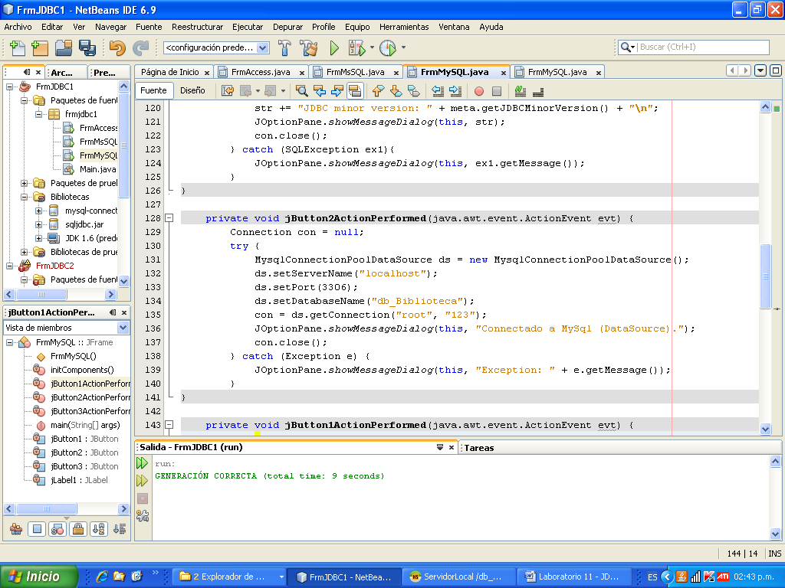

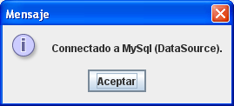

1. **ANALISIS E INTERPRETACION DE RESULTADOS** ***(del evento práctico)***

En esta sección debe establecerse ¿qué indican los resultados?, ¿que se ha encontrado?

Ejemplo:

¿Qué indican los resultados?

* Los resultados indican que se realizó la conexión de forma satisfactoria,



* Se ha realizado la conexión de 2 formas distintas utilizando la clase ClassforName y a través de un DataSource, tal como se explica en el procedimiento del evento práctico.

¿Que se ha encontrado?

* Se tiene que agregar el driver al proyecto en primera instancia, ya que si no se agrega simplemente no podremos conectarnos a la Base de Datos.
* Distintas formas establecer conexión a la base de datos.
* Se puede obtener información de la propia base de datos con la clase DataBaseMetaData

1. **CUESTIONARIO**

Tarea 3: Configurar Frame Relay

* ¿Qué significa DLCI?

Identificador de conexión de enlace de datos

* ¿Para qué se usa el DLCI?

El DLCI es una dirección de la capa 2 que se asigna a una dirección IP de la capa 3.

* ¿Qué es un PVC y cómo se utiliza?

un circuito virtual permanente (PVC) es una opción para proporcionar un enlace de circuito dedicado entre dos instalaciones de la capa 2 creada entre extremos a través de una nube Frame Relay. Existiendovarios PVC por interfaz física, lo que permite múltiples conexiones punto a punto o conexiones punto a multipunto.

Paso 2: Configurar R1 para Frame Relay

* ¿Por qué asignaría una dirección IP a un DLCI?

Cuando el router desea enviar tráfico a una dirección IP a través de un enlace Frame Relay, se debe indicar al switch de trama qué PVC debe atravesar el tráfico. Un switch de trama descarta todo el tráfico que reciba sin DLCI en el encabezado, ya que no tiene manera de determinar cómo enrutar los datos.

* ¿El DLCI está asignado a la dirección IP local o a la dirección IP del otro extremo del PVC?

El DLCI está asignado a la dirección IP del extremo remoto del PVC

* ¿Por qué se utiliza el comando no shutdown después del comando no frame-relay inverse-arp?

Si se escribe primero el comando no shutdown, permite que ARP inverso permita que el Frame Relay aprenda las asignaciones de capa 2 a capa 3 que quizá el usuario no desea no shutdown, se asegura de que sólo las conexiones asignadas en forma- estática deseadas formen parte de las asignaciones de Frame Relay.

Paso 4: Depurar la LMI Frame Relay

* ¿Para qué sirve la LMI en una red Frame Relay?

La LMI o interfaz de administración local es un protocolo de señalización que intercambia información entre un router y un switch Frame Relay, La LMI intercambia información sobre mensajes de actividad, estado de los PVC (activo, inactivo, eliminado, no utilizado) y direcciones IP (cuando el ARP inverso está activo).

* ¿Cuáles son los tres tipos diferentes de LMI?

ANSI, CISCO, Q933a

* ¿En qué DLCI funciona la LMI?

1023

Tarea 4: Resolución de problemas de Frame Relay

* ¿Por qué no se realizó correctamente el ping?

El ping falla porque R1 no tiene manera de responder. Al no tener ninguna manera de asignar la dirección IP de R2 al DLCI de capa 2, no puede enrutar la respuesta y descarta el paquete.

* ¿Por qué continúa activándose y desactivándose la adyacencia EIGRP?

No se envía tráfico multicast a través del DLCI especificado en la sentencia de asignación de trama.

# CONCLUSIONES

Es aquí donde realmente se comprueba si el alumno en realidad asimiló la práctica experimental; por lo que este debe hacer un comentario e interpretación concisa pero exacta de los resultados.

# RECOMENDACIONES

El estudiante podrá sugerir todas las recomendaciones y observaciones referidas al desarrollo de la práctica. Debiendo explicar las causas, si fuera el caso, de resultados obtenidos distintos a los esperados.

# BIBLIOGRAFIA

Libros, revistas y/o publicaciones de la cual se basó para elaborar el informe.

**Ejemplos:**

González, R. (2010). Introducción a la psicología contemporánea. San José, Costa Rica: Editorial ULACIT.

# WEBGRAFIA

Cuando consulte una página de Internet.

**Ejemplos:**

Instituto Nacional de Seguros. (2011). Normas de salud ocupacional para las empresas privadas. Recuperado de http://www.ins.go.cr/normas.html

Morales, F.C., y Ramírez, E. (2011). Dimensiones de la personalidad en pacientes que asisten a clínicas comunitarias rurales. Recuperado de http://www.psicologia-online.com/colaboraciones/reporte1.html